BACK_END

Son imágenes y fragmentos de código del proyecto que actualmente estoy desarrollando

SERVICES

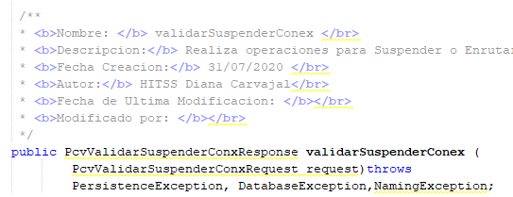

Clase imple

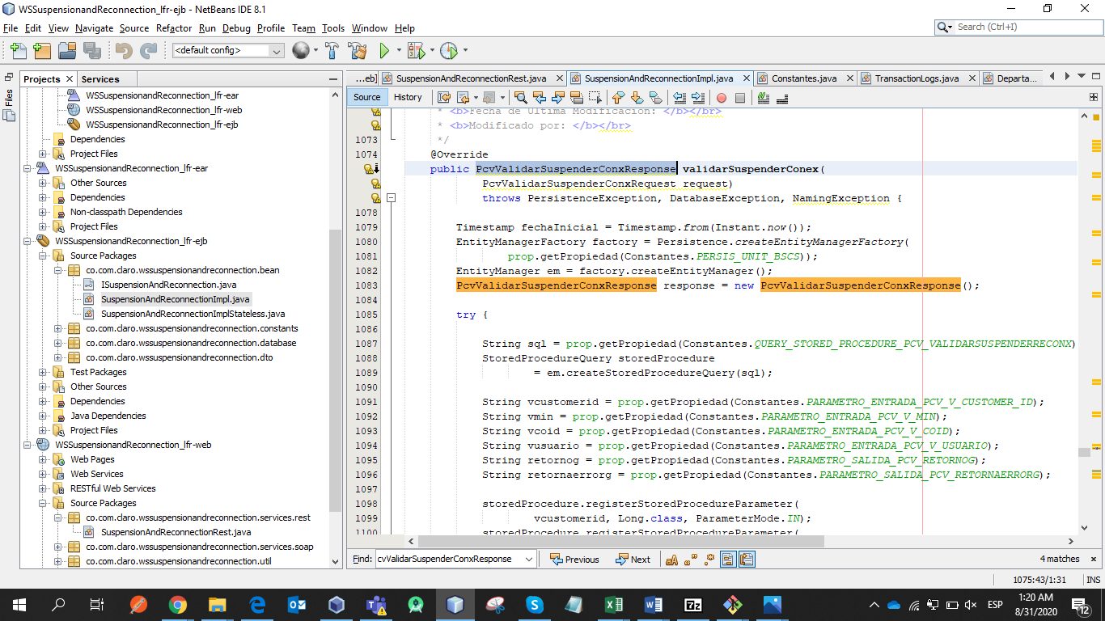

/**

* <b>Nombre: </b> consultSuspenderEnrrutar </br>

* <b>Descripcion:</b> </br>

* <b>Fecha Creacion:</b> 26/07/2020 </br>

* <b>Autor:</b> HITSS Diana Carvajal</br>

* <b>Fecha de Ultima Modificacion: </b></br>

* <b>Modificado por: </b></br>

*/

@Override

public PcvValidarSuspenderConxResponse validarSuspenderConex(

PcvValidarSuspenderConxRequest request)

throws PersistenceException, DatabaseException, NamingException {

Timestamp fechaInicial = Timestamp.from(Instant.now());

EntityManagerFactory factory = Persistence.createEntityManagerFactory(

prop.getPropiedad(Constantes.PERSIS_UNIT_BSCS));

EntityManager em = factory.createEntityManager();

PcvValidarSuspenderConxResponse response = new PcvValidarSuspenderConxResponse();

try {

String sql = prop.getPropiedad(Constantes.QUERY_STORED_PROCEDURE_PCV_VALIDARSUSPENDERRECONX);

StoredProcedureQuery storedProcedure

= em.createStoredProcedureQuery(sql);

String vcustomerid = prop.getPropiedad(Constantes.PARAMETRO_ENTRADA_PCV_V_CUSTOMER_ID);

String vmin = prop.getPropiedad(Constantes.PARAMETRO_ENTRADA_PCV_V_MIN);

String vcoid = prop.getPropiedad(Constantes.PARAMETRO_ENTRADA_PCV_V_COID);

String vusuario = prop.getPropiedad(Constantes.PARAMETRO_ENTRADA_PCV_V_USUARIO);

String retornog = prop.getPropiedad(Constantes.PARAMETRO_SALIDA_PCV_RETORNOG);

String retornaerrorg = prop.getPropiedad(Constantes.PARAMETRO_SALIDA_PCV_RETORNAERRORG);

storedProcedure.registerStoredProcedureParameter(

vcustomerid, Long.class, ParameterMode.IN);

storedProcedure.registerStoredProcedureParameter(

vmin, String.class, ParameterMode.IN);

storedProcedure.registerStoredProcedureParameter(

vcoid, Long.class, ParameterMode.IN);

storedProcedure.registerStoredProcedureParameter(

vusuario, String.class, ParameterMode.IN);

storedProcedure.registerStoredProcedureParameter(

retornog, String.class, ParameterMode.OUT);

storedProcedure.registerStoredProcedureParameter(

retornaerrorg, Long.class, ParameterMode.OUT);

storedProcedure.setParameter(vcustomerid, request.getV_CUSTOMER_ID());

storedProcedure.setParameter(vmin, request.getV_MIN());

storedProcedure.setParameter(vcoid, request.getV_COID());

storedProcedure.setParameter(vusuario, request.getV_USUARIO());

storedProcedure.execute();

logger.info(Constantes.INICIO_TRANSACCION);

logger.info(Constantes.REQUEST_SOLICITUD + request.toString());

String RETORNOG

= (String) storedProcedure

.getOutputParameterValue(retornog);

String RETORNOGNEW = (RETORNOG == null) ? "" : RETORNOG;

String RETORNAERRORG

= (String) storedProcedure

.getOutputParameterValue(retornaerrorg);

String RETORNAERRORGNEW = (RETORNAERRORG == null) ? "" : RETORNAERRORG;

response.setRETORNOG(RETORNOGNEW);

response.setRETORNAERRORG(RETORNAERRORGNEW);

response.setError(false);

response.setError(false);

TransactionLogs.generateTransaccion(Constantes.APLICACION, Constantes.METODO_CONSULT_PORTAL_MESSAGE,

ini.getUuid(), request.toString(), response.toString(), Constantes.TRANSACCION_EXITOSA, fechaInicial);

} catch (PersistenceException e) {

logger.error(Constantes.PERSISTENCE_EXCEP, e);

response.setError(true);

response.setMensaje(e.getMessage());

TransactionLogs.generateTransaccion(Constantes.APLICACION, Constantes.METODO_CONSULT_PORTAL_MESSAGE,

ini.getUuid(), request.toString(), response.toString(), Constantes.PERSISTENCE_EXCEP, fechaInicial);

} catch (DatabaseException ex) {

logger.error(Constantes.DATABASE_EXCEP, ex);

response.setError(true);

response.setMensaje(ex.getMessage());

TransactionLogs.generateTransaccion(Constantes.APLICACION, Constantes.METODO_CONSULT_PORTAL_MESSAGE,

ini.getUuid(), request.toString(), response.toString(), Constantes.DATABASE_EXCEP, fechaInicial);

} catch (Exception e) {

logger.error(Constantes.EXCEPTION, e);

response.setError(true);

response.setMensaje(e.getMessage());

TransactionLogs.generateTransaccion(Constantes.APLICACION, Constantes.METODO_CONSULT_PORTAL_MESSAGE,

ini.getUuid(), request.toString(), response.toString(), Constantes.EXCEPTION, fechaInicial);

} finally {

logger.info(Constantes.RESPONSE_SOLICITUD + response.toString());

logger.info(Constantes.FIN_TRANSACCION);

em.close();

}

return response;

}

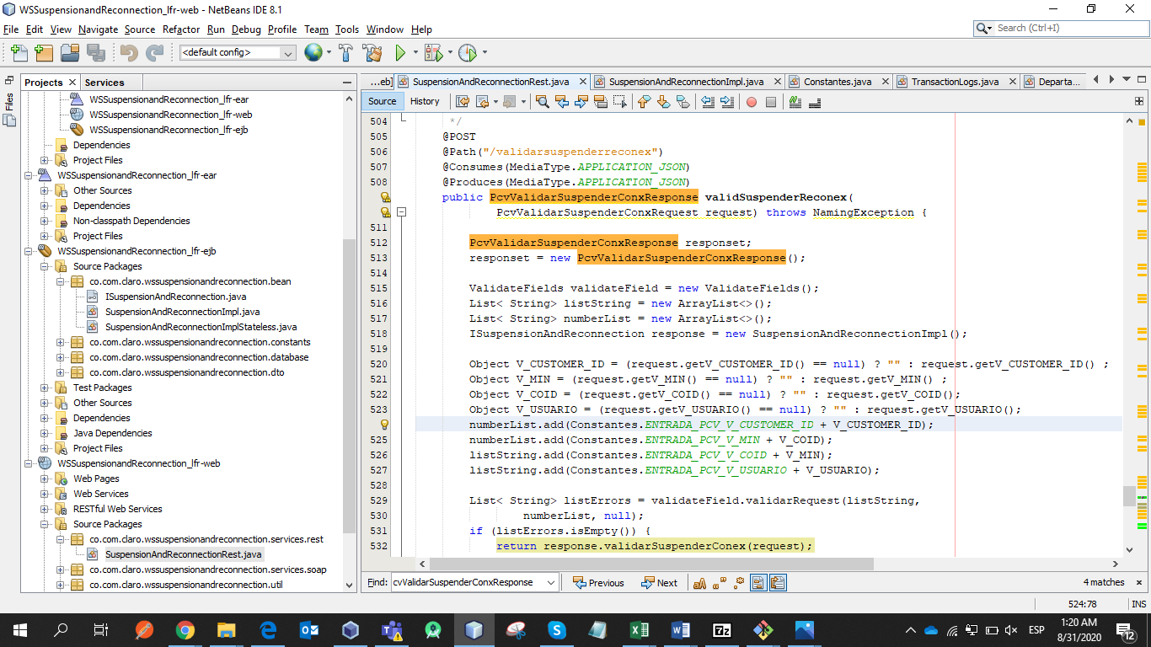

Clase rest

/**

* <b>Nombre: </b> validSuspenderReconex </br>

* <b>Descripcion:</b> Web Service REST </b>

* <b>Fecha Creacion:</b> 31/02/2020 </br>

* <b>Autor:</b> HITSS - Diana Carvajal </br>

* <b>Fecha de Ultima Modificacion: </b></br>

* <b>Modificado por: </b></br>

* <b>Brief: XXXX</b></br>

*/

@POST

@Path("/validarsuspenderreconex")

@Consumes(MediaType.APPLICATION_JSON)

@Produces(MediaType.APPLICATION_JSON)

public PcvValidarSuspenderConxResponse validSuspenderReconex(

PcvValidarSuspenderConxRequest request) throws NamingException {

PcvValidarSuspenderConxResponse responset;

responset = new PcvValidarSuspenderConxResponse();

ValidateFields validateField = new ValidateFields();

List< String> listString = new ArrayList<>();

List< String> numberList = new ArrayList<>();

ISuspensionAndReconnection response = new SuspensionAndReconnectionImpl();

Object V_CUSTOMER_ID = (request.getV_CUSTOMER_ID() == null) ? "" : request.getV_CUSTOMER_ID() ;

Object V_MIN = (request.getV_MIN() == null) ? "" : request.getV_MIN() ;

Object V_COID = (request.getV_COID() == null) ? "" : request.getV_COID();

Object V_USUARIO = (request.getV_USUARIO() == null) ? "" : request.getV_USUARIO();

numberList.add(Constantes.ENTRADA_PCV_V_CUSTOMER_ID + V_CUSTOMER_ID);

numberList.add(Constantes.ENTRADA_PCV_V_MIN + V_COID);

listString.add(Constantes.ENTRADA_PCV_V_COID + V_MIN);

listString.add(Constantes.ENTRADA_PCV_V_USUARIO + V_USUARIO);

List< String> listErrors = validateField.validarRequest(listString,

numberList, null);

if (listErrors.isEmpty()) {

return response.validarSuspenderConex(request);

} else {

responset.setCodigo(prop.getPropiedad(Constantes.BADREQU_CODE));

responset.setMensaje(prop.getPropiedad(Constantes.BADREQU_MSM));

responset.setError(true);

}

return responset;

}

Services builder

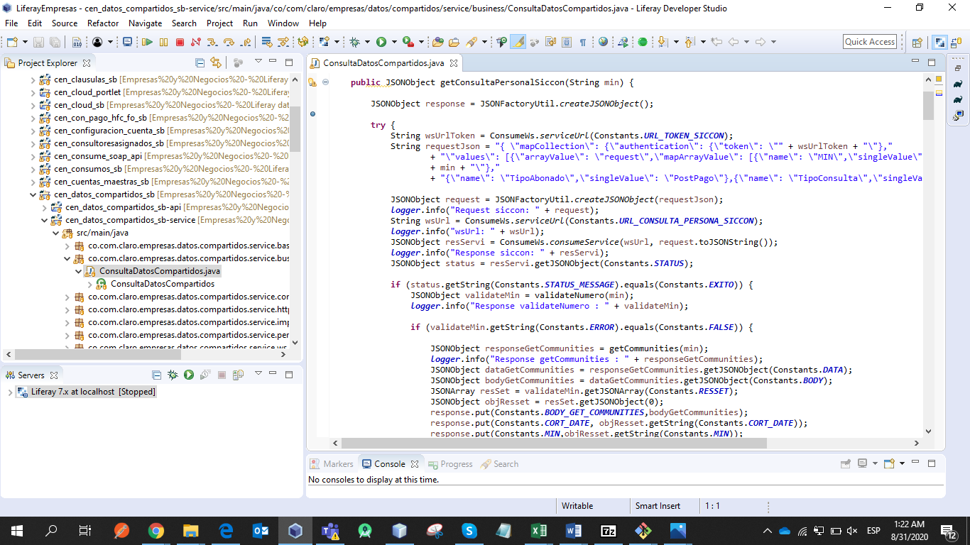

Java Script

<script type="text/javascript">

var <portlet:namespace/>tiposDocumento = <%=tiposDocumento%>;

var <portlet:namespace/>enlacesAcciones = {

validacionIdentidad: '<%=validacionIdentidad%>'

};

var gRecaptchaResponse;

var salario = '';

var total = 0;

jQuery(document).ready(function() {

// formato según tipo documento

$( "#selectTipoDoc" ).change(function() {

if(jQuery("#selectTipoDoc").val() != 6){

jQuery('#documento').number(true, 0, ',', '.');

}else {

jQuery('#documento').off();

let doc = jQuery('#documento').val();

jQuery('#documento').val(doc.replace('.', ''));

}

});

jQuery('#documento').on('keyup blur', function(event){

if(jQuery("#selectTipoDoc").val() != 6){

validarNumeros(event);

}

});

jQuery('#documento').on('keypress', function(){

if(jQuery("#selectTipoDoc").val() != 6){

validarNumeros(event);

$(this).keyup();

}

});

function validarNumeros(e) {

var regex = new RegExp('^[0-9]+$');

var str = String.fromCharCode(!e.charCode ? e.which

: e.charCode);

if (regex.test(str) || e.which == 8 || e.which == 0) {

return true;

} else {

e.preventDefault();

return false;

}

}

//Validador

$.validator.addMethod("valueNotEquals", function(value, element, arg){

return arg !== value;

}, "Value must not equal arg.");

$("#submitValidarIdentidad").click(function() {

// CAPTCHA

if (grecaptcha.getResponse() == "") {

$("#error-captcha").show();

$("#error-captcha").css("display", "block");

} else {

$("#error-captcha").hide();

$("#error-captcha").css("display", "none");

}

});

jQuery("#formIdentidad").validate({

submitHandler: function(form) {

// CAPTCHA

if (grecaptcha.getResponse() == "") {

$(".zp-form__field.captcha").addClass("errors");

$(".zp-error-message.captcha").css("display", "block");

} else{

jQuery('#submitValidarIdentidad').attr("disabled", true);

callValidacionIdentidad();

jQuery('#submitValidarIdentidad').removeAttr("disabled");

}

},

rules: {

<portlet:namespace/>documento: {

required: true,

digits: true,

maxlength: "<liferay-ui:message key='verificacion-id.labels.carateres.maximo.value'/>"

},

<portlet:namespace/>selectTipoDoc: {

valueNotEquals: "0",

required: true,

},

"g-recaptcha-response": {

required: true

}

},

messages: {

<portlet:namespace/>documento: {

required: "<liferay-ui:message key='verificacion-id.labels.campo.obligatorio'/>",

digits: "<liferay-ui:message key='verificacion-id.labels.solo.numeros'/>",

maxlength: jQuery.validator

.format("<liferay-ui:message key='verificacion-id.labels.carateres.maximo' />")

},

<portlet:namespace/>selectTipoDoc: {

required: "<liferay-ui:message key='verificacion-id.labels.tipo.id.obligatorio'/>",

valueNotEquals: "<liferay-ui:message key='verificacion-id.labels.tipo.id.obligatorio'/>"

},

"g-recaptcha-response": {

required: "<liferay-ui:message key='verificacion-id.labels.campo.obligatorio'/>"

}

}

});

//Renderiza Tipos Documentos

tiposDoc();

});

//----------------------------------------------------------------------------------------------------------------------

/* var input = document.getElementById('ibc');

input.addEventListener('keyup', function() {

if (this.value.length > 10)

this.value = this.value.slice(0,10);

});

*/

function formatterPeso(num) {

return "$ " + (num ? num.toString().replace(/\B(?=(\d{3})+(?!\d))/g, "."): "");

}

$("#ibc").keypress(function (e) {return e.keyCode < 58 && e.keyCode > 47 ; });

$("#ibc").keyup(function (e) {

var val = e.target.value.includes("$") ? e.target.value.substring(2).replace(/\./g,"") :e.target.value;

salario = val;

if((e.keyCode < 58 && e.keyCode > 47 ) || (e.keyCode < 106 && e.keyCode > 95)){

e.target.value = formatterPeso(parseInt(val));

}

if (val != ''){

jQuery(".error.<portlet:namespace/>ibc").css("display", "none");

}

});

var sendData;

$('#continua').click(function (){

$("#barraCantidadSalario").removeClass("errorbox");

console.log ("ib: "+ $('#ibc').val());

var smlv= <%=salarioMinimo%>;

var smlvsup= smlv * 25;

var saldo = $('#ibc').val();

if ( salario == ''){

$(".<portlet:namespace/>ibc").html("Este campo es obligatorio");

jQuery(".error.<portlet:namespace/>ibc").css("display", "block");

}else if (salario < smlv){

}else if (salario > smlvsup){

}else {

$("#barraCantidadSalario").removeClass("errorbox");

$(".<portlet:namespace/>barraCantidadSalario").html("");

jQuery('#popup_sin_IBC').modal('hide');

jQuery('#modalLoader').modal('show');

callGuardarIbc();

}

});

//----------------------------------------------------------------------------------------------------------------------

function callGuardarIbc() {

jQuery('#modalLoader').modal('show');

console.log("IBC: " + jQuery('#ibc').val());

let newIbc = jQuery('#ibc').val().substring(2).replace(/\./g,"") ;

jQuery.ajax({

url: "<%=guardarIbc%>",

method: "POST",

data: {

"<portlet:namespace/>identificacion": jQuery('#documento').val(),

"<portlet:namespace/>tipoIdentificacion": jQuery('#selectTipoDoc').val(),

"<portlet:namespace/>ibc": newIbc

},

cache: false,

dataType: "json",

}).done(function(data, textStatus, jqXHR) {

if (data.hasOwnProperty('codigo')) {

jQuery('#modalLoader').modal('hide');

envioAutomaticoOtp('<%=urlNextPage%>', sendData.tipoIdentificacion, sendData.identificacion);

} else {

falloComunicacion();

}

}).fail(function(jqXHR, textStatus, errorThrown) {

falloComunicacion();

}).always(function(dataJqXHR, textStatus, jqXhrErrorThrown) {});

}

function callValidacionIdentidad() {

jQuery('#modalLoader').modal('show');

jQuery.ajax({

url: <portlet:namespace/>enlacesAcciones.validacionIdentidad,

method: "POST",

data: {

"<portlet:namespace/>identificacion": jQuery('#documento').val(),

"<portlet:namespace/>tipoIdentificacion": jQuery('#selectTipoDoc').val()

},

cache: false,

dataType: "json",

}).done(function(data, textStatus, jqXHR) {

if (data.hasOwnProperty('codigo')) {

if (data.codigo === 0) {

jQuery('#modalLoader').modal('hide');

noDatosCrm();

} else if (data.codigo === 11) {

// debe seleccionar una opcion de envio

url = '<%=urlNextPage%>'.includes("economia") ? '<%=urlNextPage%>' : data.UrlElegirMedio;

seleccionarMedioDeEnvioOtp(url, data.tipoIdentificacion, data.identificacion, data.sendOtp);

} else if (data.codigo === 1) {

envioAutomaticoOtp(data.UrlIngresaCodigo, data.tipoIdentificacion, data.identificacion);

} else if (data.codigo === 2) {

jQuery('#modalLoader').modal('hide');

clienteCsPv();

} else if (data.codigo === 3) {

jQuery('#modalLoader').modal('hide');

noCliente();

} else if (data.codigo === 5) {

jQuery('#modalLoader').modal('hide');

clienteEdadPensional();

} else if (data.codigo === 6) {

jQuery('#modalLoader').modal('hide');

jQuery('#popup_sin_IBC').modal('show');

sendData = data;

} else if (data.codigo === 500) {

jQuery('#modalLoader').modal('hide');

//errorServicio();

if (data.respuesta){

if (data.respuesta[0].logref=="ERROR_OTP_GENERAR_TOKEN"){

$('#mMaximoIntentosDiarios').modal('show');

}else{

errorServicio();

}

}else{

errorServicio();

}

} else if (data.codigo === 461) {

jQuery('#modalLoader').modal('hide');

$('#mMaximoIntentosDiarios').modal('show');

}

} else {

falloComunicacion();

}

}).fail(function(jqXHR, textStatus, errorThrown) {

falloComunicacion();

}).always(function(dataJqXHR, textStatus, jqXhrErrorThrown) {});

}

function tiposDoc() {

if (<portlet:namespace/>tiposDocumento.codigo === 200 && <portlet:namespace/>tiposDocumento.tipo === "JSONArray") {

var tiposDocumentos = <portlet:namespace/>tiposDocumento.respuesta;

var tiposPermitidos = [3, 2, 6,4];

var tiposDocumentoFiltrado = jQuery.grep(tiposDocumentos, function(v) {

if (containsObject(v.id, tiposPermitidos)) {

return v;

}

});

jQuery.each(tiposDocumentoFiltrado, function(i, item) {

jQuery('#selectTipoDoc').append(

'<option value=' + item.id + '>' + item.descripcion +

'</option>');

var options = jQuery("#selectTipoDoc option"); // Collect options

options.detach().sort(function(a, b) { // Detach from select, then Sort

var at = jQuery(a).val();

var bt = jQuery(b).val();

return (at > bt) ? 1 : ((at < bt) ? -1 : 0); // Tell the sort function how to order

});

options.appendTo("#selectTipoDoc");

jQuery('#selectTipoDoc').removeAttr('selected');

jQuery("#selectTipoDoc").val(0);

});

} else {

errorServicio();

}

}

function noCliente() {

jQuery('#noCliente').modal('show');

}

function seleccionarMedioDeEnvioOtp(UrlElegirMedio, tipoIdentificacion, identificacion, sendOtp) {

$('#redirectForm').attr('action', UrlElegirMedio);

$('#redirectForm #tipoIdentificacion').attr('value', tipoIdentificacion);

$('#redirectForm #identificacion').attr('value', identificacion);

$('#redirectForm #sendOtp').attr('value', sendOtp);

$('#redirectForm').submit();

}

function clienteCsPv() {

jQuery('#clienteCsPv').modal('show');

}

function clienteEdadPensional() {

jQuery('#clienteEdadPensional').modal('show');

}

function errorServicio() {

jQuery('#modalLoader').modal('hide');

jQuery('#errorGeneralServicio').modal('show');

}

function falloComunicacion() {

jQuery('#modalLoader').modal('hide');

jQuery('#errorGeneralServicio').modal('show');

}

function noDatosCrm() {

jQuery('#noDatosCrm').modal('show');

}

function envioAutomaticoOtp(UrlIngresaCodigo, tipoIdentificacion, identificacion) {

$('#redirectForm').attr('action', UrlIngresaCodigo);

$('#redirectForm #tipoIdentificacion').attr('value', tipoIdentificacion);

$('#redirectForm #identificacion').attr('value', identificacion);

$('#redirectForm #tipo').attr('value', 'verificacionId');

$('#redirectForm').submit();

}

function containsObject(obj, list) {

return list.some(function(elem) {

return elem === obj

})

}

function reScale() {

var $recaptcha = jQuery(".g-recaptcha iframe");

var $parent = $recaptcha.parent().parent();

if ($recaptcha.length > 0) {

// clear applied css for calculations

$recaptcha.css({ transform: "" });

$parent.css({ height: "", width: "" });

// unaltered width of the reCAPTCHA

var rw = $recaptcha.width();

var pw = $parent[0].offsetWidth;

//target scale

var s = (pw / rw).toPrecision(2);

if (s < 1) {

var scaleCSS = {

// origin top-left

"transform-origin": 0,

// scale

transform: "scale(" + s + ")",

"-o-transform": "scale(" + s + ")",

"-moz-transform": "scale(" + s + ")",

"-ms-transform": "scale(" + s + ")",

"-webkit-transform": "scale(" + s + ")"

};

$recaptcha.css(scaleCSS);

}

}

}

</script>